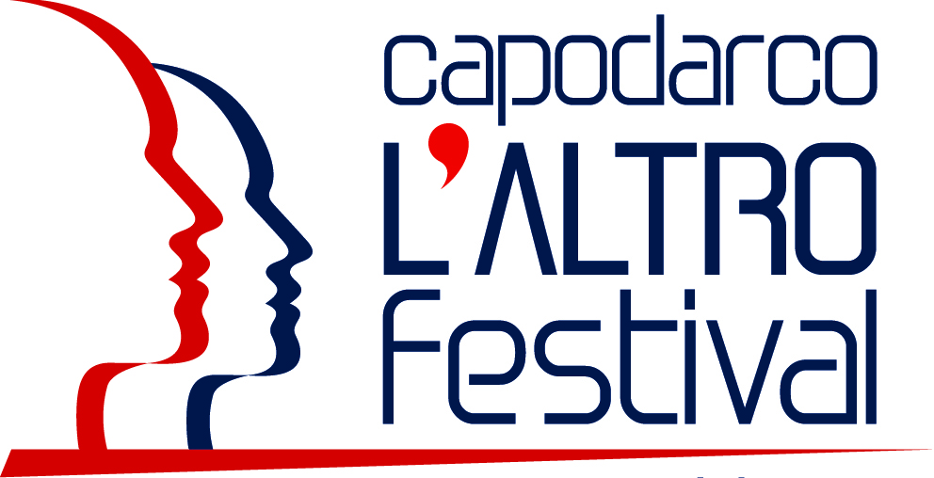

Comunicato stampa
23 giugno 2017

Domani l’incontro con Luca Ceriscioli
Chiusura con gli Almamegretta in concerto
“Terremoto, costruire futuro”: dialogo con il Governatore della Regione Marche alle ore 18.00. Quindi cena sulla terrazza della Comunità e alle 22.00 il concerto – ingresso gratuito – con la seguitissima band

Domenica 25 giugno il Capodarco L’Altro Festival si fonde con la tradizionale festa della Comunità di Capodarco. Alle ore 18.00 il giornalista Rai Maurizio Blasi dialoga con il Presidente della Regione Marche Luca Ceriscioli e don Vinicio Albanesi, presidente dalla Comunità di Capodarco. L’incontro “Terremoto, costruire futuro”, che avviene a circa 10 mesi dalla prima scossa che sconvolse il Centro Italia, è uno sguardo aperto sul domani. Tra la necessità di risposte immediate e quella di una visione a medio e lungo termine, che consideri le opportunità e le modalità di riabitare luoghi e ricostruire tessuti sociali. Interverranno, tra gli altri, Ugo Pazzi (agronomo) e Alice ed Elia Corradini del “La Fattoria Biologica Corradini”, una delle realtà produttive colpite dal terremoto.

Alle 20.00 sempre sulla terrazza del Comunità la tradizionale cena con gli stand gastronomici, e alle 22.00 concerto degli Almamegretta, band storica del panorama musicale italiano che farà tappa a Capodarco nel suo tour di presentazione dell’ultimo album “Ennenne dub”. L’apertura del concerto sarà affidata al giovane cantautore marchigiano Federico D’Annunzio.

ALMAMEGRETTA. Una delle band storiche del panorama musicale italiano nata alla fine degli anni ‘80. Al loro attivo numerosi album tra cui: Animamigrante (1993, Premio Tenco miglior album d’esordio) e Sanacore (1995, Premio Tenco come migliore album in dialetto). Il loro ultimo lavoro EnnEnne è stato un ritorno sulle scene salutato con grande successo, sia dalla critica che dal pubblico. Sull’onda di tutto questo, grandi dj e producer provenienti da tutto il mondo hanno rimesso mano alle tracce del disco, trasformandole completamente e in molti casi dando vita a nuovi brani. Ennenne Dub è il risultato di questo processo creativo.
FEDERICO D’ANNUNZIO. Dopo il successo del singolo Questa è la mia città, nuovo progetto del giovane cantautore marchigiano dal titolo Alzi la mano chi: un brano pop rock progressive e un videoclip realizzato in collaborazione con la Regione Marche, una vera dichiarazione d’amore per il suo territorio.

